大型で非常に強い台風24号の進路と特徴

沖縄の南の台風24号は大型で非常に強い勢力を維持しています。今後もゆっくり北上し、29日(土)頃に非常に強い勢力で沖縄にかなり接近する予想。その後、北東に進路を変え、30日(日)から1日(月)にかけて九州から北海道を縦断する恐れがあります。

今回の台風の特徴は
・沖縄付近では動きが遅く影響が長引く恐れがあること
・台風周辺の湿った空気が流れ込んで本州付近の秋雨前線の活動が活発になり、台風の接近前から大雨となる恐れがあること
・台風は進路を北東に変えた後、一気にスピードを上げて、九州から北海道を縦断し、急に大荒れの天気となる恐れがあることなどです。

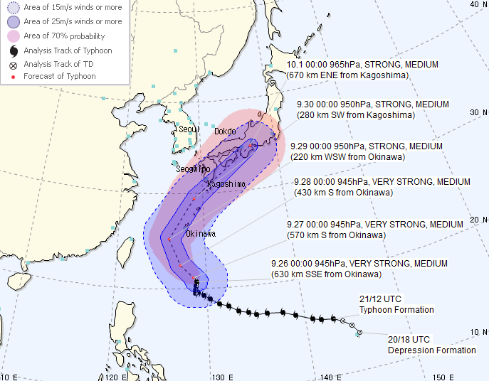
各地の警戒点
【沖縄】沖縄では風が強く、海はしけています。27日(木)はさらに風が強まり、海はうねりを伴ってしけるでしょう。28日(金)以降は猛烈なしけとなる見込みです。石垣島など先島諸島では28日(金)から、本島地方は29日(土)に暴風となるでしょう。高波や暴風に厳重な警戒が必要です。海岸付近では高潮による浸水や冠水にも注意が必要です。

【九州～近畿】29日(土)には秋雨前線の活動が活発化し、発達した雨雲が次々かかるでしょう。台風の接近前から雨量が多くなる恐れがあります。台風が予報円の中心を進めば30日(日)に西日本を縦断し、暴風が吹き荒れ、台風本体の活発な雨雲がかかる恐れがあります。交通機関が大きく乱れる可能性があり、注意が必要です。

【東海～関東】29日(土)頃から秋雨前線の影響で活発な雨雲がかかるでしょう。台風が予報円の中心を進むと、30日(日)から1日(月)の午前中を中心に雨や風が強まり、荒れた天気となる恐れがあります。

【東北・北海道】こちらは今のところ、1日(月)に荒天が予想されます。台風は本州付近でスピードを上げる予想で、台風が西日本に近づいたと思ったら一気に北日本に近づいてくる可能性があります。油断せずに早めの台風対策を心掛けて下さい。

